SAL31.00T10

Actuador electromotorizados 10 Nm, 90 °, 230 V CA, 3P

N º de ref. S55162-A108
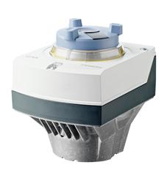
Control manual, la posición puede ser fijo. Enchufe en el espacio para el interruptor y / o potenciómetro auxiliar.
Otros detalles
SA .. 81 .., SA .. 61 .. están listados UL.
Atributo | Valor
Esfuerzo de torsión | 10 Nm
La rotación angular | 90 °
Tiempo de posicionamiento | 120 s
Grado de protección | IP54
Temperatura ambiente en servicio | -15 ... 55 ° C
Temperatura del medio | -10 ... 120 ° C
Posición de montaje | Vertical a horizontal
Tensión de servicio | AC 230 V
Consumo de energía | 3,5 VA
Señal de posicionamiento | 3 posiciones
Posición de realimentación | DC 0 ... 10 V (0,6 SA. ..)

